
2016学年第一学期艾青中学高三第一次月考历史试卷
一、选择题（每小题2分，总分50分）
1．(2015·安岳实验中学高三月考)作为证据，以下史料不可以用来研究( )
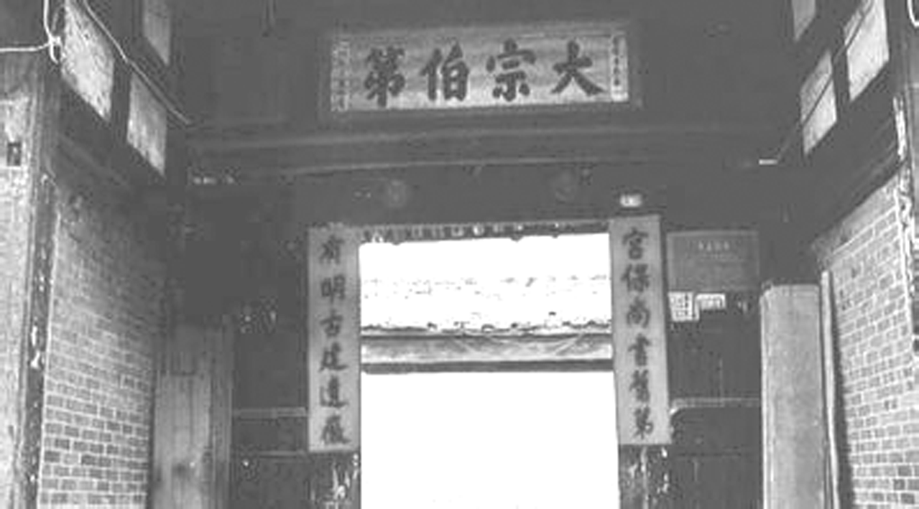
大宗伯第位于福建莆田荔城区梅园路中段南侧，是明嘉靖四十四年(1565年)进士陈经邦的居第，于明万历二十年(1592年)按明制一品官级建造，坐西面东，共五进，每进九开间(三厅六房)，抬梁式和穿斗式相结合，加上两旁护厝，共有120间，俗称“百廿间大厝([cuò]“厝”一词亦被用来表示具体的居住地
)”。

A．分封制 B．宗法制
C．古代建筑 D．科举制
解析：选A。图片中的“大宗伯第”反映的是宗法制，“进士”二字反映的是科举制，“居第”二字反映的是古代建筑。但是本题并没有反映出分封制，所以，作为证据，该史料不可以用来研究分封制。
2．(2015·福建厦门高中毕业班适应性考试)“耒”是传说中神农发明的农具，人们约定俗成地将“耒”作为与农具有关的字的部首。常见的有“耕”(用犁松土)、“耘”(田地除草)、“耦”(两人或两牛并耕)、“耧”(播种工具)等等。通过这些汉字可以了解古代中国的( )
A．重农抑商政策 B．农业生产技术
C．土地私有制度 D．农业管理方式
解析：选B。重农抑商政策是指重视农业发展，限制商业和手工业发展，材料没有体现限制商业和手工业发展的信息，故A项错误；从材料中用犁松土、田地除草、两人或两牛并耕、播种工具等信息可以看出反映的是农业生产技术，故B项正确；土地私有制度是指土地归私人占有，与材料信息不符，故C项错误；材料主要反映的是农业生产技术，不是农业管理方式，故D项错误。
3．(2015·河北冀州中学高三月考)《后汉书·左雄传》记载：“请自今孝廉年不满四十，不得察举。皆先诣公府，诸生试家法(经术)，文吏课笺， 奏副之端门，练其虚实，以观异能，以美风俗。有不承科令者，正其罪法。若有茂才异行，自可不拘年齿。” 据材料可知，左雄建议东汉察举制要( )①改变单凭“德”选拔人才的标准 ②规定察举年龄必须在四十岁以上 ③辅以考试来甄别察举对象的能力④结合科举制度多种途径选拔人才
A．①③ B．②③
C．①②③ D．②③④
解析：选A。从材料“若有茂才异行，自可不拘年齿”可知，只要有才，可不必拘于年龄限制，故①③符合题意，②不合题意；科举制是隋唐开始实行的选官制度，故④错误。所以应选A。
4．(2015·河北保定摸底)南开大学教授李治安认为：元朝行省制中央集权是秦汉以来那县制中央集权模式的较高级演化形态，也是两宋否定唐后期藩镇分权的继续，相当于自隋朝始第三个“正—反—合”阶段的“合”。作者认为( )
A．行省制实现了中央集权和地方分权的有机结合
B．行省制主要着眼于政治上的统治和军事上的控制
C．行省制巩固了元朝的中央统治和国家的统一
D．行省制充分借鉴了郡县制的优点，基本摈弃了两宋政治制度的缺点
解析：选A。根据材料中“较高级演化形态”“否定唐后期藩镇分权的继续”“阶段的‘合’”等信息，可知该教授认为行省制度既保持了秦汉以来中央集权制度集权的特点，又结合了分权的优点，是两者优点的合并，所以A项符合题意。
5．(2015·沈阳高三质量检测)“假如没有这场革命，清廷不会向西方学习，中国必然会在旧有的轨道上徐徐而行；假如没有这场革命，汉人士大夫还会继续沉沦，不会有曾国藩、左宗棠、李鸿章，也不会有后来的政治大变局。”上述材料对“这场革命”的认识突出反映了( )
A．近代化史观 B．全球史观
C．革命史观 D．社会史观
解析：选A。近代化(现代化)史观认为人类历史是由传统的农业社会向近代工业社会转变的历史， 从“假如没有这场革命……中国必然会在旧有的轨道上徐徐而行”可知A项与题干相符，故A项正确；全球史观认为人类历史是一个整体，是从分散发展向整体发展演进的历史，与题干无关，故B项错误；革命史观认为人类历史是通过不断的革命斗争推动社会演进的历史，与题干无关，故C项错误；社会史观认为人类历史不仅仅是政治、经济、思想、外交等大事件的历史，更是与平民百姓、芸芸众生息息相关的小事件的历史，与题干无关，故D项错误。
6．(2015·河北唐山高三摸底考试)1881年投产的开平煤矿是中国第一个使用机械开采的煤矿，其章程规定：“进出煤铁银钱数目，每日有流水簿，每月有小结，每年有总结，(股东)可以随时查核。”这说明开平煤矿( )
A．标志着中国近代工业化的起步
B．产品主要远销国外，达到分洋利的目的
C．具有近代企业制度的某些雏形
D．引进西方管理模式，采用中外合资经营
解析：选C。近代工业化从本质上说，主要采用机器生产，开平煤矿是第一个使用机械开采的煤矿，但并不能代表是中国近代工业的起步，故A项错误；产品远销国外，在材料中不能体现，故B项错误；从材料中开平煤矿采用机械开采，并且股东可随时查核，可以看出此企业具有近代企业的某些特点，故C项正确；“中外合资”在材料中未体现出来，故D项错误。

7．(2015·湖南雅礼中学模拟)出现下表中短暂办刊情况的主要原因是( )
北洋军阀统治时期部分报刊发展情况简表
报刊 | 创办时间 | 创办者 | 地点 | 停刊时间
《京报》 | 1918年  10月5日 | 邵飘萍 | 北京 | 1937年7月28日
《政治周报》 | 1925年  12月5日 | 国民党中央宣传部 | 广州 | 1926年6月5日
《中国农民》 | 1926年1月1日 | 国民党中央农民部 | 广州 | 1926年12月停刊  1927年6月汉口复刊
《楚光日报》 | 1926年3月24日 | 实际上共产党人主办 | 汉口 | “七一五”反革命政变后停刊
A.民众文化观念的落后 B．政府财政收入的锐减
C．反动势力的压制破坏 D．资本主义发展不平衡
解析：选C。表格中报刊创办者为北洋军阀政府时期的个人及国民党中央的宣传部、农民部、共产党人，报刊创刊和停刊时间大多间隔一年，停刊原因与A项无关，创刊者非北洋政府，排除B，D项与材料无关，停刊原因与北洋军阀的黑暗统治有关，故选C。
8．一日本学者在2004年对中日学生进行了问卷调查。对中日战争的认识，90.6%的中国青年学生认为是侵略战争，在日本青年学生中持同样看法的为66.5%；在回答靖国神社是什么样的神社这一问题时，64.8%的中国青年学生认为是军国主义的象征，而71.3%的日本青年学生则认为是祭奠战死者的神社。材料表明中日两国学生对上述内容存在历史观念上的差异，其产生的主要原因是( )
A．中国政府长期坚持灌输反日教育
B．日本政府长期忽视历史教育的结果
C．部分中国青年忘却历史、日本青年扭曲历史
D．日本右翼势力美化侵略战争，复活军国主义
解析：选C。本题考查侵华日军的罪行。结合史实可知，A项表述错误；通过对材料的解读可以看出，中国并不是所有的青年都能认识到日本对中国战争的侵略性，对靖国神社的认识，差异则更大，日本青年得出正确结论的则更少，这一现象的出现说明了部分中国青年对历史的忘记以及大部分日本青年对历史的扭曲，故B项错误；C项表述与题意相符；D项的结论从材料中无从体现，故D项错误。

9．(2015·安徽桐城十中高三月考)古代雅典曾经出现“无论贵贱、无论财富的多寡，在政治上，雅典公民一律平等的奴隶制社会中的最高民主阶段。”以下说法正确的是( )
A．克利斯提尼改革使公民参政权空前扩大，“最高民主阶段”到来
B．在雅典“最高民主阶段”期间，各级官职向全体成年居民开放
C．“最高民主阶段”时期，公民参政有一定的物质保证
D．在“最高民主阶段”，陪审法庭成为国家最高权力机构
解析：选C。本题主要考查学生准确解读材料信息的能力。材料所讲的是公民不受到财产的约束，在政治上处于平等的地位。这种状况出现在伯里克利改革时，当时为了增强公民参政的热情，对担任公职和参加政治活动的公民发放津贴。所以答案选C。
10．(2015·甘肃张掖高台一中高三月考)李雅书等在《古代罗马史》中谈道：15、16世纪，西欧各国普遍出现了“采用罗马法”的热潮。到19世纪初，则更出现了以罗马法为基础的代表资产阶级利益的《拿破仑法典》。由此可见罗马法( )
A．为资本主义规范了社会秩序
B．推动了工业资本取代商业资本
C．为资本主义立法提供了范本
D．保障了西欧社会资本原始积累
解析：选C。本题考查古代罗马法的影响。材料“出现了以罗马法为基础的代表资产阶级利益的《拿破仑法典》”反映了罗马法对于资本主义立法具有重要影响，即为资本主义立法提供了范本，A、B、D三项与材料主旨不符。故应选C。
11．(2015·河南名校高三入学考试)观察下表，从近代化的角度看，此现象对西班牙和葡萄牙的影响是( )
 | 1521—1544年  间每年平均 | 1545—1560年  间每年平均
西班牙、葡萄牙从  美洲掠夺黄金 | 2 900公斤 | 5 500公斤
西班牙、葡萄牙从  美洲掠夺白银 | 30 700公斤 | 246 000公斤
A. 确立世界霸主地位 B．冲击封建生产关系
C．成为世界市场中心 D．引发本国工业革命
解析：选B。本题主要考查学生准确解读表格信息的能力。由表格可以看出，西班牙和葡萄牙从美洲掠夺了大量的黄金、白银，这引发了“价格革命”。注意关键词“近代化”的角度可以得出，这冲击封建生产关系，所以答案选B。
★12.(2015·内蒙古赤峰高三摸底)美国开国元勋约翰·亚当斯指出，“梭伦的平衡被破坏，优势被赋予大众……此时雅典人变得越来越民主”；“人民”迫使“最睿智的人”和“最能干的将军”违背他们自己的判断，进行了许多“愚蠢的战争”，国家由此最终遭到毁灭。为此他主张美国应实行( )
A．直接民主 B．人民民主
C．法律至上 D．分权制衡
解析：选D。本题主要考查考生对材料的理解能力。根据材料可知，亚当斯认为古代雅典之所以遭到毁灭，主要原因在于权力赋予大众后，没有了制约，因此亚当斯主张在美国应实行分权制衡。所以答案选D项。
★13.(2015·湖南益阳模拟)钱乘旦说：大革命后法国“社会动荡……直到1870年后，法国模式突然发生转折，由对抗转为妥协。此后再没有发生大规模的革命，法国人开始用协商手段逐步建立起民主制度”。关于“1870年后，法国人用协商手段建立起民主制度”的本质认识是( )
A．标志着法国共和政体的巩固
B．巩固了大革命的成果
C．反映了工业革命后法国资本主义发展的必然结果
D．说明法国共和派与君主派的斗争逐渐平息
解析：选C。本题主要考查考生运用所学知识解决问题的能力。通过材料并结合所学知识不难发现， 1870年是第二次工业革命的时间，第二次工业革命后法国工业资产阶级的力量明显在增强，所以“直到1870年后，法国模式突然发生转折，由对抗转为妥协。此后再没有发生大规模的革命”。
14．(2015·山西大学附中高三月考)“旧官吏把乘坐豪华马车视为莫大的荣耀，而公社委员却将豪华马车看作他们与人民群众之间的障碍。当他们乘着马车奔驰在大街小巷，穿行于黎民百姓之间的时候，只觉得浑身不自在，甚至可以说是如坐针毡。”材料反映巴黎公社( )
A．未接管法兰西银行，财政困难
B．委员们具有“公仆”意识
C．坚决打碎旧的国家机器
D．尝试建立无产阶级专政
解析：选B。本题考查考生对巴黎公社的理解。从“公社委员却将豪华马车看作他们与人民群众之间的障碍”看，公社委员不愿意搞特殊化，脱离群众；他们廉洁奉公，具有“公仆意识”，故选B项。A项在材料中无法体现；C项说的是政权建设；D项说的是巴黎公社的地位。
15．(2015·湖南怀化模拟)学者汪辉在谈论新中国的某一制度时说，它“汲取了传统中国‘从俗从宜’的治边经验，根据不同的习俗、文化、制度和历史状态以形成多样性的中央—地方关系，但这一制度不是历史的复制，而是全新的创造，其中国家主权的单一性与以人民政治为中心的社会体系的形成是区别于王权条件下的朝贡体制的关键之处。我把它看成是帝国的遗产、民族国家与社会主义价值的综合”。材料中的“它”是指( )
A．民族区域自治制度 B．政治协商制度
C．人民代表大会制度 D．村民自治制度
解析：选A。根据材料信息“治边经验”“根据不同的习俗、文化、制度和历史状态”“帝国的遗产、民族国家与社会主义价值的综合”，可知本题主要考查新中国的民族政策，故A项正确；政治协商制度是我国的政党制度，与题干材料不符，故B项错误；人民代表大会制度是我国的根本政治制度，与题干材料不符，故C项错误；村民自治制度是我国的基层民主制度，与题干材料不符，故D项错误。
16．(2015·湖北黄冈中学高三适应性考试)某次国际会议达成宣言“关于越南，在尊重独立、统一和领土完整的原则的基础上对各项政治问题的解决，应使越南人民享有经由秘密投票的自由普选而建立的民主机构所保证的基本自由。为使和平的恢复得到足够的进展……将在一九五六年七月内，在停止敌对行动协定中所规定的国际监督和监察委员会成员国代表所组成的国际委员会的监督下举行普选。”该会议( )
A．普遍认同周恩来提出的“和平共处”五项原则
B．直接推动亚非国家相互同情和支持
C．对中国的对外关系产生了深远影响
D．使越南完成了统一大业
解析：选C。材料出自《日内瓦会议最后宣言》(1954年7月21日)。其要点是：①中国主张在承认印度支那人民民主权利基础上，停止殖民战争，和平解决印度支那问题。②恢复印度支那的和平，不仅是中国也是亚洲各国人民的共同心声。③政治解决印度支那问题是恢复该地区和平的重要方面。在日内瓦会议上，新中国第一次登上了国际舞台，为促进和平解决朝鲜问题和缓和印度支那的局势发挥了积极作用，做出了重要贡献。故选C。
17．(2015·广东梅州高三质检)在历史学习中，我们经常会碰到“历史阐释”“历史现象”与“历史结论”的区别问题。“历史结论”是在对历史现象的理性认识和基本判断基础上形成的结论。下列属于“历史结论”的是( )
A．解放战争时期的三大战役是指辽沈、淮海和平津战役
B．“一五”计划的完成为我国社会主义工业化建设奠定了初步基础
C．中共十一届三中全会确定以经济建设为党和国家的工作重心
D．1971年中国恢复在联合国的合法席位
解析：选B。注意审题，“历史结论”强调对历史现象的理性认识和判断，B项指明了“一五”计划的作用，属于“历史结论”，故B项正确；A项是解释“三大战役”这一历史概念，属于“历史阐释”，故A项错误；C、D项叙述的是历史事实、历史事件，属于“历史现象”，故C、D项错误。
18．(2015·四川武胜中学高三月考)阅读“1972—1985年中美进出口贸易额统计表”，从中可以得出的正确结论是( )
年份 | 美国对华出口  (百万美元) | 中国对美出口  (百万美元)
1972年 | 60 | 32
1975年 | 304 | 156
1980年 | 3 755 | 1 059
1985年 | 3 855 | 3 840
A.两国贸易中中国始终处于优势
B．改革开放打开中美交往的大门
C．中美关系缓和推动了经贸往来
D．经贸发展得益于世界贸易组织
解析：选C。解读表格信息，可判断出中美进出口贸易额在1972－1985年逐步上升，特别是1980年之后上升幅度巨大。联系1972年中美关系缓和与1979年中美建交等相关史实可以得出，中美关系缓和推动了经贸往来，故选C。
19．(2015·四川重点高中模拟)著名法学家江平认为：“随着中国社会主义市场经济改革的发展，中国的法律制度和法律观念也发生了重大变化。从某种意义上可以说是罗马法精神在中国的复兴，私法精神在中国的复兴，人文主义在中国的复兴。”那么应当怎样来理解和认识罗马法精神在中国的复兴呢？( )
A．市场经济的法律制定应首先复兴西方古典法律制度
B．从强调统治阶级意志本位到遵循市场经济的规律本位
C．权利自主的经济本位应完全服从于国家至上的国家本位
D．立法从罗马法的经验主义为基础到借鉴出“摸着石头过河”
解析：选B。本题旨在考查学生对历史知识分析和迁移能力，由已学知识可知市场经济的法律制定应从西方古典法律制度中吸取经验而不是简单复兴，因此A表述不符合史实；由材料信息及已学知识可得出市场经济下的法律制定应具有相应的自主权利，提倡私法精神就是要在中国调整市场经济的法律中，特别是在契约法律中规定一定数量的任意性规范，因此C不符合题意；罗马法的制定是在高度理性主义基础之上的，而社会主义市场经济的立法也不应是“摸着石头过河”，应改变“重实践，轻理论”的做法，因此D不符合题意；由材料中的信息可推断出复兴罗马法精神是中国社会主义市场经济发展的需要，且从强调统治阶级意志本位到遵循市场经济的规律本位，故选B。
20．(2015·江苏盐城模拟)下表为某学生编制的《中国对外开放格局的形成表》。表格出现残损，你认为其中标明数字序号①②③三格的内容应该是( )
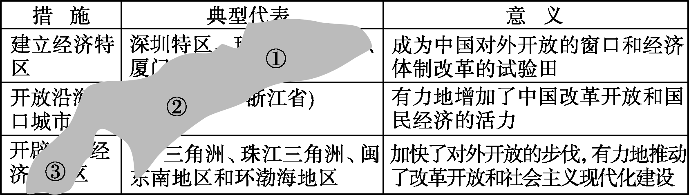
A．汕头特区；宁波、温州；经济技术开发区
B．海南省；杭州、广州；经济技术开发区
C．汕头特区；杭州、宁波；沿海经济开放区
D．汕头特区；宁波、温州；沿海经济开放区
解析：选D。1980年我国设立珠海、深圳、厦门、汕头经济特区，故B项错误；1984年开放14个沿海港口城市，属于浙江省的是宁波、温州，故C项错误；1985年开放沿海经济开放区，故D项正确，A项错误。

21．(2015·四川新津中学高三期中)“中国梦”记录着中华民族饱受屈辱到赢得独立的非凡历史；“中国梦”承载着为开创中国特色社会主义建设道路艰辛探索的伟大历程。据此并结合所学历史知识判断下列按时序排列正确的是( )
A．天朝惊梦—专制梦醒—自强梦碎—建国梦成—富强梦起航
B．天朝惊梦—自强梦碎—专制梦醒—建国梦成—富强梦起航
C．天朝惊梦—富强梦起航—专制梦醒—自强梦碎—建国梦成
D．天朝惊梦—专制梦醒—自强梦碎—富强梦起航—建国梦成
解析：选B。近代列强侵华导致天朝惊梦；随后洋务派自强求富，甲午梦碎；再后，辛亥革命推翻帝制，专制梦醒；解放战争后新民主主义革命胜利，建立新中国，建国梦成；改革开放后，中国进入社会主义现代化建设新时期，富强梦起航，故B项正确，A、C、D项错误。
22．(2015·长春十一中高三期中)1917年，由英、法留学生主办的《太平洋杂志》曾发表《革命后之俄罗斯政变》一文载：“兵士工人代表会者出焉，渐与临时政府相轧轹，几有不可驾驭之势”，“据昨日报端之所传，则俄都之暴动复起……主动者即为极端派首领之雷林(列宁)。”这场“政变”( )
A．推翻了腐朽的沙皇专制制度
B．是无产阶级夺取政权的第一次尝试
C．形成了两个政权并存的局面
D．实质上是一场社会主义革命
解析：选D。本题考查十月革命的性质的问题。十月革命是无产阶级性质的革命，建立了社会主义政权，故选D。A、C项说的是二月革命；B项说的是巴黎公社。
23．(2015·哈尔滨三中一模)列宁在《论粮食税》中说：“当孟什维克、社会革命党人、考茨基之流说我们实行这种‘战时共产主义’是一种过错时，他们实际上起了资产阶级走狗的作用。应当说我们实行‘战时共产主义’是一种功劳。”列宁所说的“战时共产主义”的“功劳”指( )
①实现了向共产主义过渡
②保障军事战争胜利
③为粉碎同盟国进攻创造必要物质条件
④巩固了苏维埃政权
A．①② B．①③
C．②③ D．②④
解析：选D。本题考查“战时共产主义”政策的历史积极作用。解答本题的关键在于对苏俄的“战时共产主义”政策的历史作用的准确理解。②④是这一政策的巨大作用，①③不符合史实，排除。
24．(2015·江苏淮安重点中学高三联合质检)1932年，英国、加拿大、澳大利亚、新西兰、纽芬兰、印度、南非等英联邦国家在渥太华召开帝国经济会议，签订了11个双边协定，制定了帝国特惠制。其主要内容是：对成员国间的进口商品，相互降低税率或免税；对成员国以外的进口商品，则征收高额关税。这表明英国( )
A．加强了政府对经济的全面干预
B．一定程度上放弃了自由贸易政策以度过经济危机
C．希望通过经济手段增强英联邦的政治向心力
D．认识到了只有放弃贸易保护、加强国际合作才能实现经济的发展
解析：选B。从材料“对成员国间的进口商品，相互降低税率或免税；对成员国以外的进口商品，则征收高额关税”说明实行贸易保护政策，表明英国一定程度上放弃了自由贸易政策以度过经济危机，故B项正确。1932年处于世界性经济危机时期，主要目的是要应对经济危机，而不是增强政治向心力，故C项说法不正确。政府对经济的全面干预是在罗斯福新政时期，而且题干只涉及国际贸易这一个方面，不能表现出“全面”干预，故A项不正确。材料是实行贸易保护，不是放弃贸易保护，故D项不正确。
25．(2015·山东青岛自评测试)对英国福利制度的解释，符合史论结合的研究方法，论证比较严谨的是( )
 | 史实 | 结论
A | 提出英国是“福利国家”的观点 | 寻找到英国名目繁多的福利制度作证据
B | 二战后，英国在铁路、电力等领域实行国有化 | 得出英国的福利是公民的社会权利的观点
C | 查到“英国公立学校实行免费教育”的一手史料 | 得出英国是“福利国家”的结论
D | 查到“英国第二次世界大战后20年的社保支出占国民生产总值的比重”等一手史料 | 得出第二次世界大战后英国政府在国家福利制度的建设中发挥重要作用
解析：选D。“提出英国是‘福利国家’的观点”属于结论，而“寻找到英国名目繁多的福利制度作证据”是史实，史实和结论颠倒，故A项错误；国有化属于政府大力干预经济措施，而福利制度属于分配领域的社会化，史实与结论错位，故B项错误；“英国公立学校实行免费教育”的一手史料，属于孤证，影响结论的客观性，故C项错误；D项是一手史料，详实可靠，结论客观准确，做到了史论结合，论证较为严谨，故D项正确。

- 非选择题（第26题10分，第27、28题各20分，总分50分）
- （2015·江西南昌一模）（15分）（20世纪的战争与和平】阅读下列材料，回答问题：
材料一 苏联为了激化英法和德意两大集团之间的矛盾，使其相互厮杀，与一向视之为“战争贩子”的德国签订了互不侵犯条约，鼓励德国把战争矛头指向英法。这种损人利己的策略是苏联一贯奉行的民族利已主义政策。
材料二 1939年的《苏德互不侵犯条约》，是苏联在凶险复杂的国际环境下与纳粹德国签订的。这次苏德谈判之所以取得突破，主要在于慕尼黑会议后欧洲政治局势演变中双方的战略考虑。这个条约暂时有利于苏联，但更有利于德国，不利于国际反法西斯斗争，对世界和平则是一场巨大的灾难。
（1）分别概括材料一、二中的观点，并指出材料二评价历史问题的方法。（6分）
（2）根据所学知识，说明“这个条约暂时有利于苏联，但更有利于德国，不利于国际反法西斯斗争，对世界和平则是一场巨大的灾难。”（6分）
【考点】第二次世界大战爆发的历史背景——《苏德互不侵犯条约》
【解析】（1）材料一认为《苏德互不侵犯条约》是“损人利己的策略”，“是苏联一贯奉行的民族利已主义政策”，彻底否定它；材料二认为苏联迫于当时“凶险复杂的国际环境”而签订该条约，寻求自保，但这样更有利于德国，“对世界和平则是一场巨大的灾难”。可见材料二的分析更加全面、辩证、客观。
（2）“有利于苏联”，为其备战赢得了时间；“更有利于德国”，避免了两线作战，助长了其侵略的野心；“不利于国际反法西斯斗争，对世界和平则是一场巨大的灾难”，是因为苏联的这一做法既导致其放松警惕及战争初期的被动，也加剧了反法西斯国家间的矛盾，推迟了反法西斯统一战线的建立，没能阻止世界大战的爆发。
【答案】（1）材料一的观点：《苏德互不侵犯条约》是苏联民族利己主义政策，企图祸水西引。材料二的观点：《苏德互不侵犯条约》是特殊背景下签订的，暂时有利于苏联，长远来看不利于反法西斯斗争和世界和平。（4分）
方法：全面、辩证、客观、历史地看待历史问题。（2分）
- 说明：
①《苏德互不侵犯条约》为苏联的备战赢得了时间
②但丧失警惕，致使卫国战争初期遭受了极其严重的损失；
德国避免了两线作战，助长了侵略野心；
④推迟了反法西斯统一战线的建立，客观上加速了二战的爆发。（4分）

27.二战后,世界政治格局处于相对稳定的状态,但又处在不断发展变化中。阅读材料,完成下列要求。
材料一 美国军费开支曲线图(军费开支/亿美元)
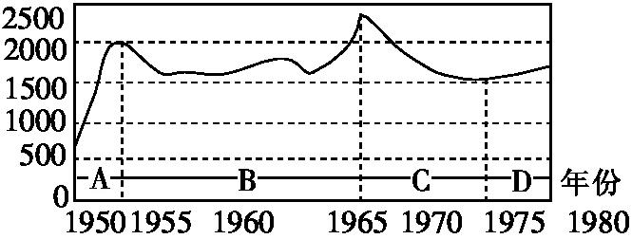
材料二 冷战时期的批评家曾经指责一些军事联盟如北约组织和华约组织推动了高昂的军备竞赛,并使地区冲突一直有转变成超级大国之间核对抗的危险。冷战结束后,赞扬这些军事联盟具有控制冲突升级的能力却成为时尚。
——[美]杰里·本特利等《新全球史》
材料三 二战后国际关系格局的演变历程
格局 |  | 时期 | 原因及表现
两极  格局 | 形成 | 20世纪50年代中期 | (1)二战结束后,美苏抗衡,形成均势  (2)50年代前后发展为社会主义阵营与资本主义阵营的对峙  (3)“①▲”和“华约”的形成,标志着美苏两极格局最终形成
两极  格局 | 动摇 | 20世纪50年代后期至80年代 | (1)美苏争霸,双方实力相对削弱  (2)60年代初,社会主义阵营瓦解  (3)70年代初,资本主义世界出现美、日、西欧三足鼎立的局面,世界开始朝着多极化方向发展  (4)七八十年代,第三世界在国际舞台上发挥重要作用,有力地冲击了两极格局
两极  格局 | 结束 | 20世纪80年代末90年代初 | 东欧剧变、 ②▲ ,两极格局瓦解
多极化趋势 |  | 两极格局瓦解以来 | (1)各种力量分化组合,暂时形成“一超多强”的局面  (2)美国、俄罗斯、日本、欧盟、中国在新的世界格局建立的过程中发挥着越来越重要的作用

(1)观察材料一曲线图,列举导致20世纪美国军费形成两个顶点的重大历史事件。(4分)
(2)根据材料二,概括对“美苏冷战”的历史评价的特点。(4分)
(3)根据材料三表格中的内容提示,结合所学知识,在表格中黑色三角形“▲”位置,各举出一个史实。(所举史实要能印证表格中的原因及表现)(4分)
(4)发展的观点认为一切事物都处在永不停息的运动和变化的过程中,整个世界就是一个无限变化和永恒发展着的物质世界,发展的实质就是新事物代替旧事物的过程。综合上述材料和所学知识,运用发展的观点评价世界多极化趋势。(要求:评价认真细致,层次分明;注重史论结合,行文流畅;250字左右。)(8分)
答案:(1)阶段A军费顶点:朝鲜战争爆发。（2分）阶段B军费顶点:越南战争爆发。(2分)
- 冷战时期强调美苏争锋使世界长期不得安宁,国际局势紧张;（2分）
冷战结束后强调在近半个世纪中双方势均力敌,避免了世界大战的爆发。(2分)
(3)①北约;（2分）②苏联解体。(2分)
(4)①世界多极化趋势符合世界发展的客观规律,是时代进步的要求,有利于体现各国和各国人民的共同意愿和利益,有利于世界的和平与发展。(2分)
②多极化趋势有利于抑制或削弱霸权主义和强权政治,符合国际民主化的潮流,有利于世界和平、稳定与发展。(2分)
③世界多极化趋势既是经济多极化、全球化的结果,又进一步推动了世界经济的发展。(2分)
④有利于推动建立公正合理的国际政治经济新秩序,有利于促进世界政治、经济、文化的协调平衡发展,对发展中国家而言,既提供了发展机遇,又提出了挑战。(2分)
(注:卷面整洁、格式规范可另给1分,满分8分)

28．(2015·江苏盐城高三摸底)经济规则是经济活动的法律依据，随着经济全球化的发展，经济规则的制定与完善就显得尤为重要。阅读下列材料，回答问题。
材料一 20世纪20、30年代的大危机更加助长了本已严重的贸易保护主义浪潮，各国间的关税大战愈演愈烈。……国际贸易进一步趋于萎缩，而这反过来又加深了危机本身。深刻的教训，促使各国开始认识到在生产国际化日益发展的背景下，广泛开展国际协调与合作的必要性。 1947年4月，在美国倡导下成立关税与贸易总协定。
——摘编自杨起善《关贸总协定与复关对策研究》
材料二 关贸总协定从未得到成员国立法机构的批准，它是一个临时性的多边贸易机构，其中也没有建立组织的条款。世界贸易组织及其协议是永久性的。作为一个国际组织，世界贸易组织具有良好的法律基础，因其成员已经批准世界贸易组织协议，而且协议本身规定了世界贸易组织如何运作。
——摘编自《人民日报》 1999年12月30日
材料三
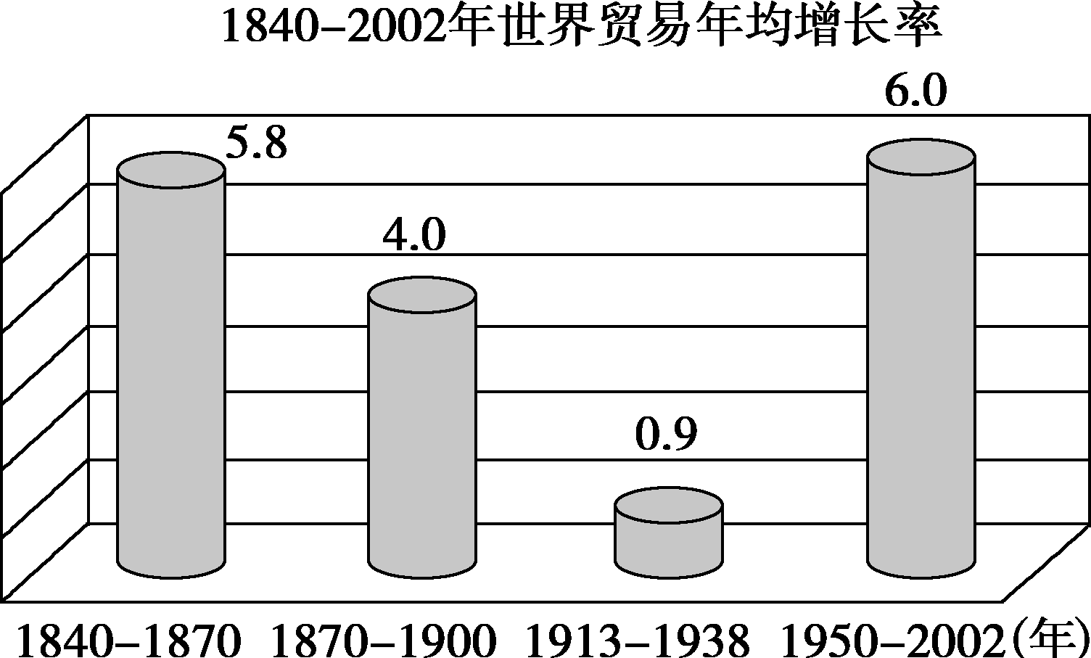
(1)依据材料一并结合所学知识分析关贸总协定成立的背景。(8分)
(2)依据材料二，世界贸易组织与关贸总协定相比有何特点？（2分）联系所学知识指出二者在基本原则和宗旨方面又有何相同点？(4分)
(3)综合材料一、二、三，并结合所学知识，你认为经济规则的制定与完善对世界贸易有何影响？(6分)
解析：第(1)问依据材料一中“20世纪20、30年代的大危机更加助长了本已严重的贸易保护主义浪潮，各国间的关税大战愈演愈”“美国倡导”并结合所学布雷顿森林体系知识进行归纳作答。第(2)问中第一小问依据材料二“世界贸易组织及其协议是永久性的，协议本身规定了世界贸易组织如何运作”并结合所学世贸组织的相关知识进行归纳特点；第二小问原则相同之处结合所学知识从市场开放以及贸易公平的角度组织答案，宗旨、相同之处从贸易自由化角度思考作答。第(3)问根据三则材料，材料一、二主要论及关贸总协定到世贸组织的规则制定，材料三主要说明对世界贸易增长，从这两个的角度来归纳影响。
答案：(1)背景：贸易保护主义阻碍了国际贸易的发展；经济危机的教训；世界市场的发展；布雷顿森林体系的建立；美国对外经济扩张的要求。（四点以上满分8分）
(2)特点：常设性(永久性)的机构，具有法律强制性。（2分）
相同点：原则上，开放市场、非歧视性；（2分）宗旨上，实现世界贸易自由化。（2分）
- 影响：①使规范化、法制化的国际贸易体制得以确立；
使世界贸易更加健康有序；
推动了世界贸易的发展，加速了经济全球化。(三点以上满分6分)

